|  |  |  |
| --- | --- | --- |
|  |  |  |
| МИНОБРНАУКИ РОССИИ | | |
| Федеральное государственное бюджетное образовательное учреждение  высшего образования  **«МИРЭА – Российский технологический университет»**  **РТУ МИРЭА** | | |

Институт Информационных технологий

Кафедра Математического обеспечения и стандартизации информационных технологий

**Отчет по практической работе №4**

по дисциплине «Разработка мобильных приложений»

|  |  |
| --- | --- |
| **Выполнил:**  Студент группыИКБО-11-22 | Гришин А.В. |
| **Принял:**  Преподаватель | Степанов П.В. |

Москва 2024 г.

**Задание**

Создать примеры реализующие различные способы разметки экрана:

• Контейнер LinearLayout. Вес элемента. Программное создание LinearLayout. Атрибут Layout_gravity.

• Контейнер RelativeLayout. Программное создание RelativeLayout.

• Контейнер TableLayout. Элемент TableRow. Атрибут layout_span. Программное создание TableLayout.

• Контейнер FrameLayout. Атрибут android: layout_gravity. Программное создание FrameLayout в коде MainActivity.

• Контейнер GridLayout. Атрибуты android: rowCount и android: columnCount. Атрибуты android: layout_column, android: layout_row, android: layout_columnSpan. android:layout_rowSpan. Программное создание GridLayout. Класс GridLayout.LayoutParams. Свойство columnSpec, rowSpec, leftMargin, rightMargin, topMargin, bottomMargin, width, height. Объект GridLayout.Spec.

• Контейнер ScrollView. Создание ScrollView программно в коде MainActivity.

• Вложенные layout. Элемент include.

• Атрибут Gravity. Позиционирование внутри элемента. Программная установка gravity.

**Решение:**

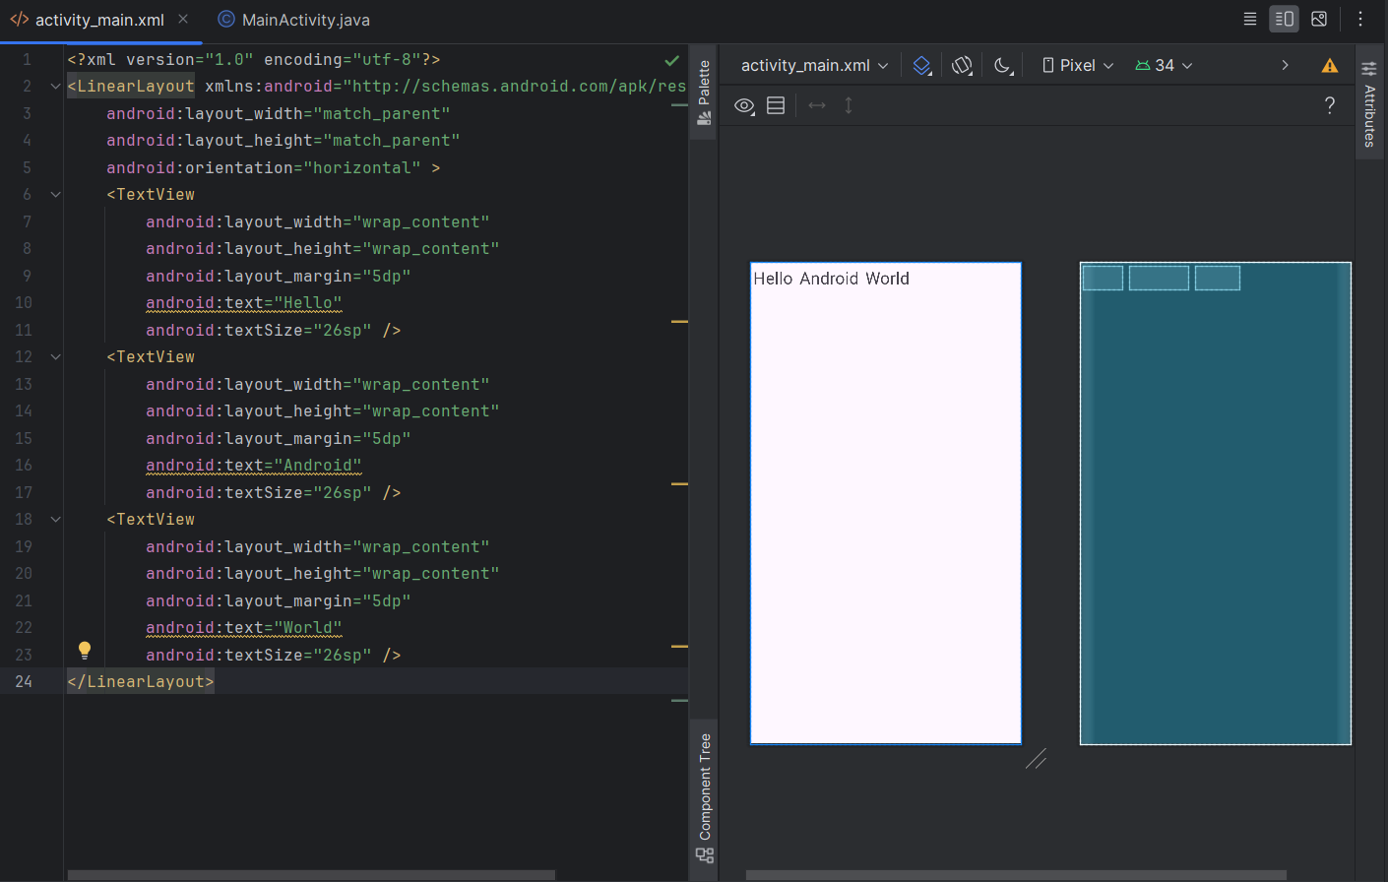

Рисунок 1 - расположение элементов в горизонтальный ряд

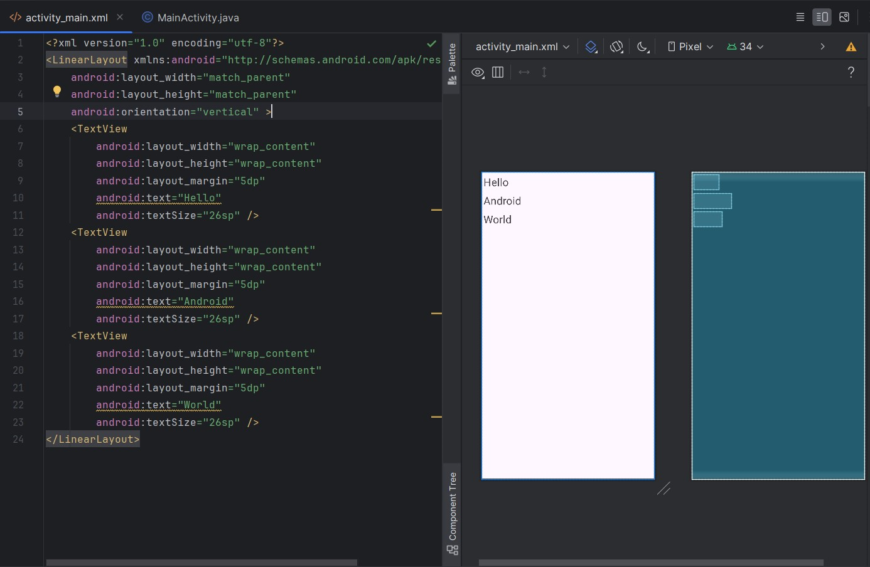

Рисунок 2 - расположение элементов в вертикальный ряд

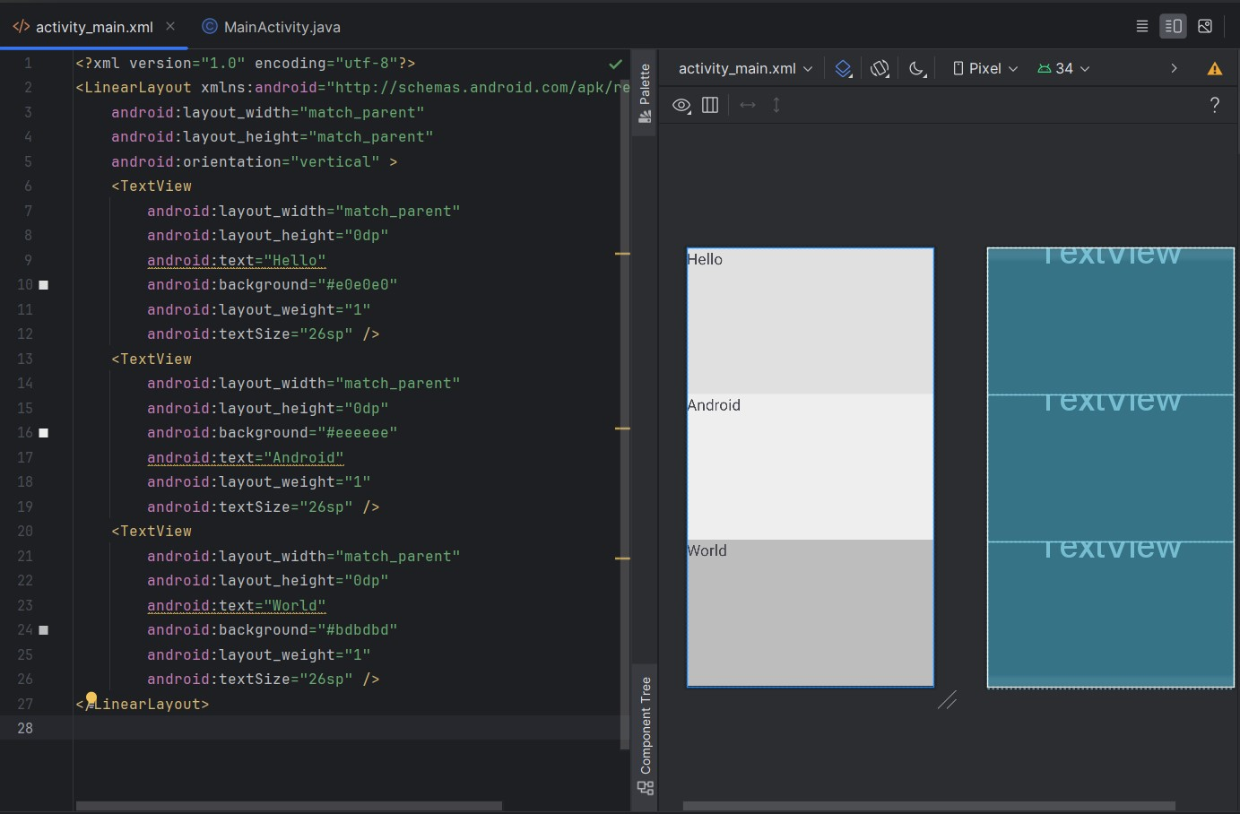

Рисунок 3 - равномерное распределение элементов по всей площади контейнера

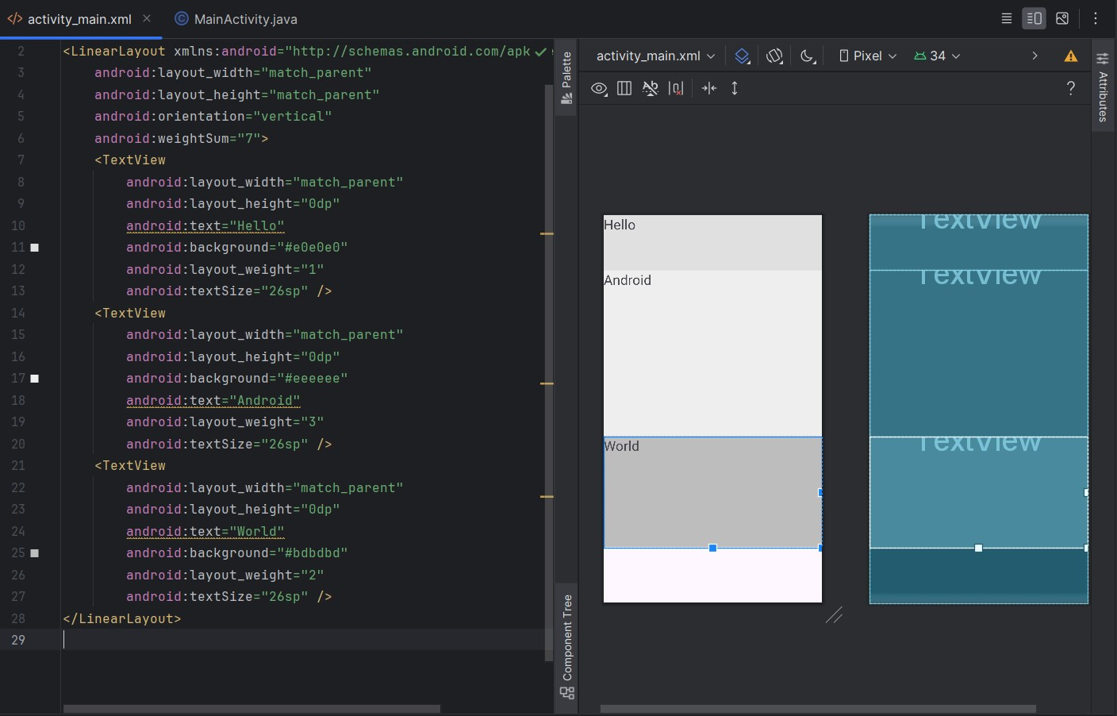

Рисунок 4 – использование атрибута android:weightSum для указания суммы весов всех элементов

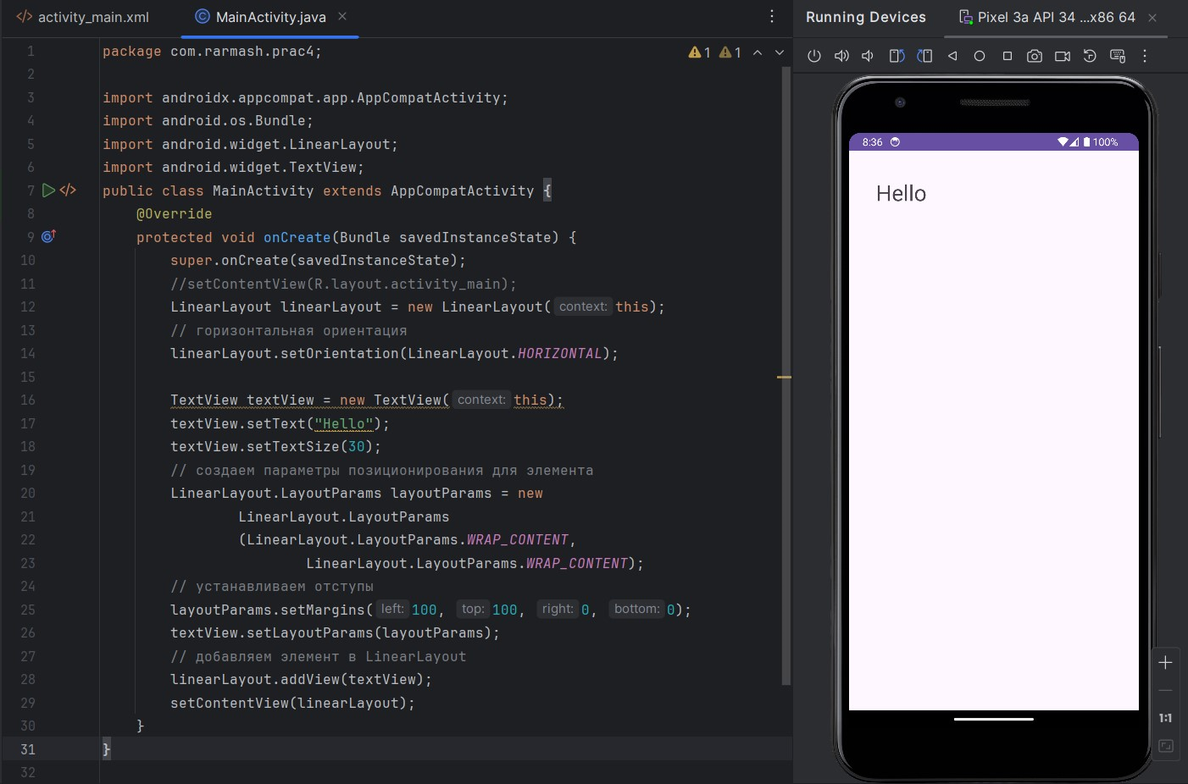

Рисунок 5 - Создание LinearLayout

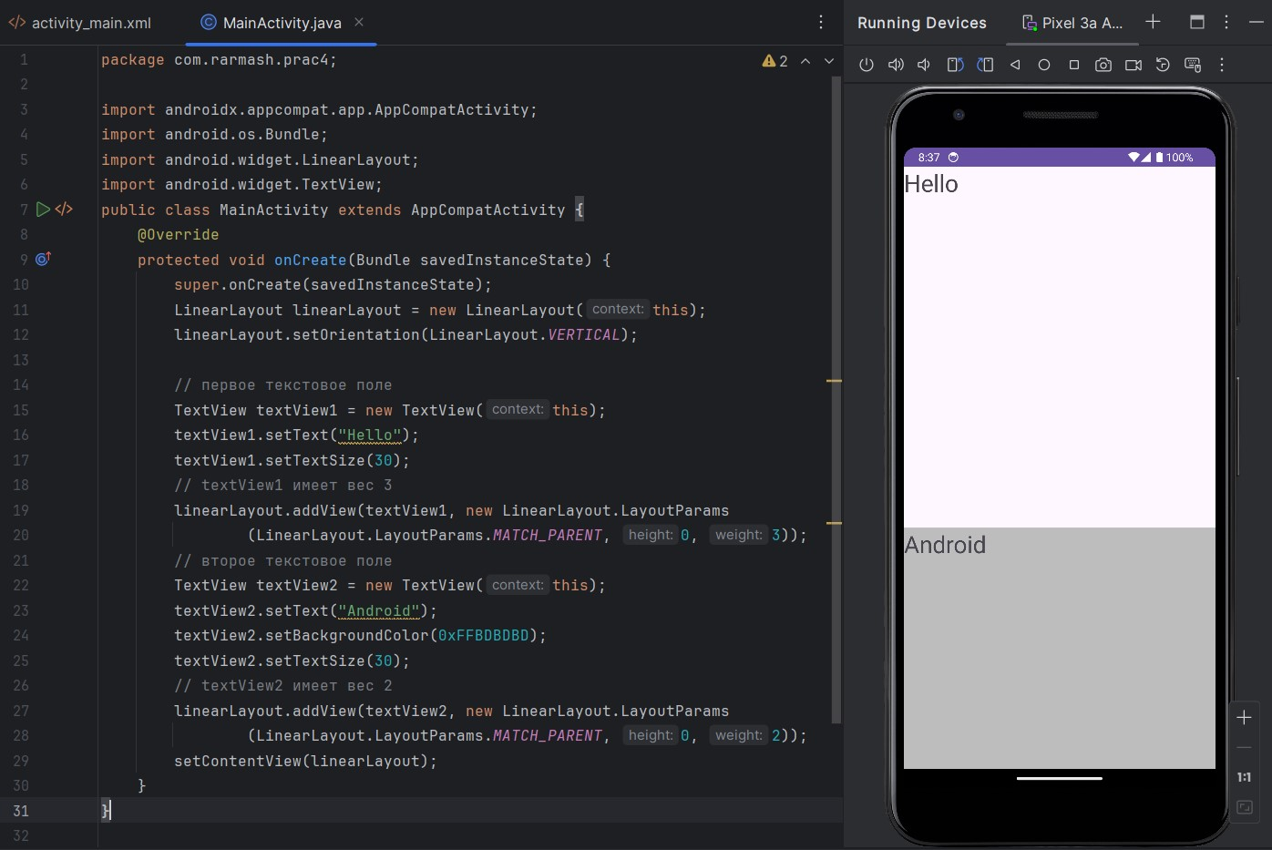

Рисунок 6 - Дополнительная версия конструктора LinearLayout.LayoutParams() для указания веса элемента

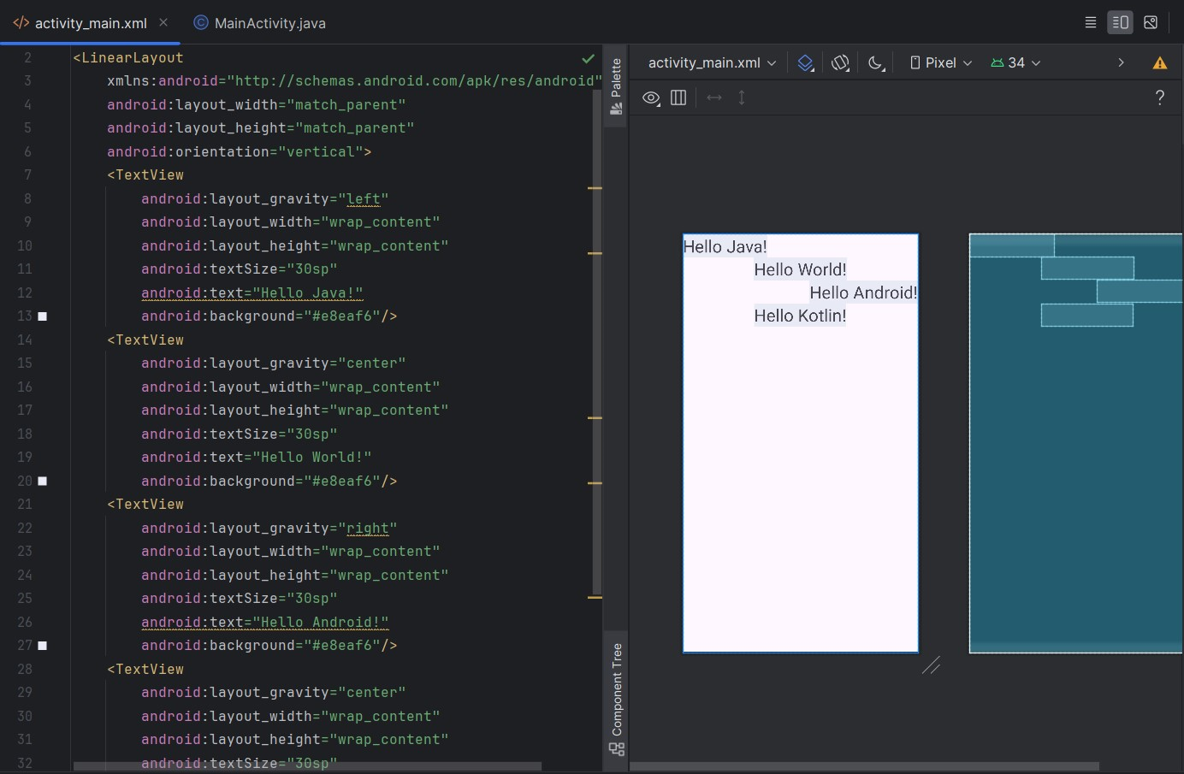

Рисунок 7 - Атрибут layout_gravity для установки позиционирования относительно LinearLayout

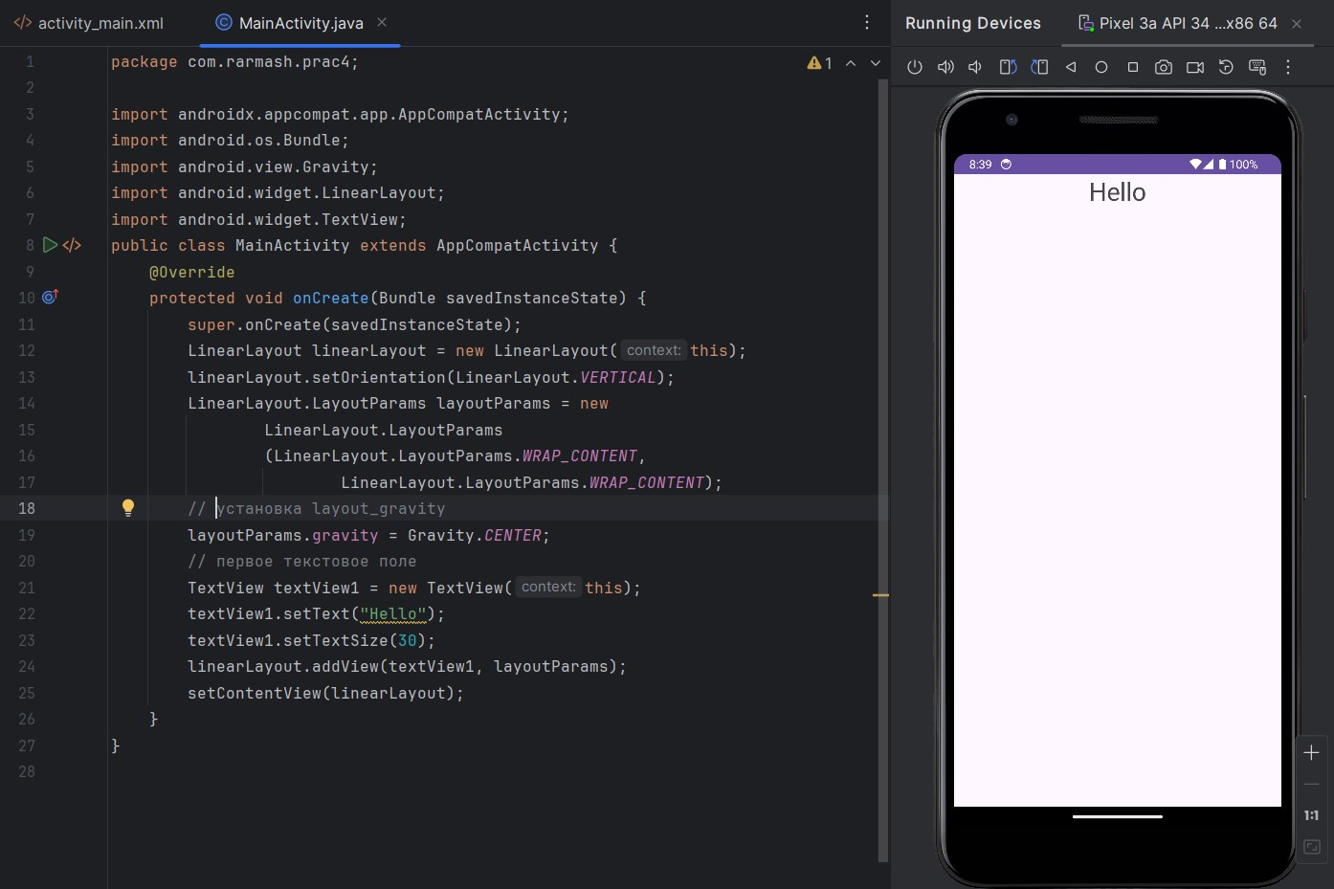

Рисунок 8 – для параметра layout_gravity задано поле gravity у объекта LinearLayout.LayoutParams

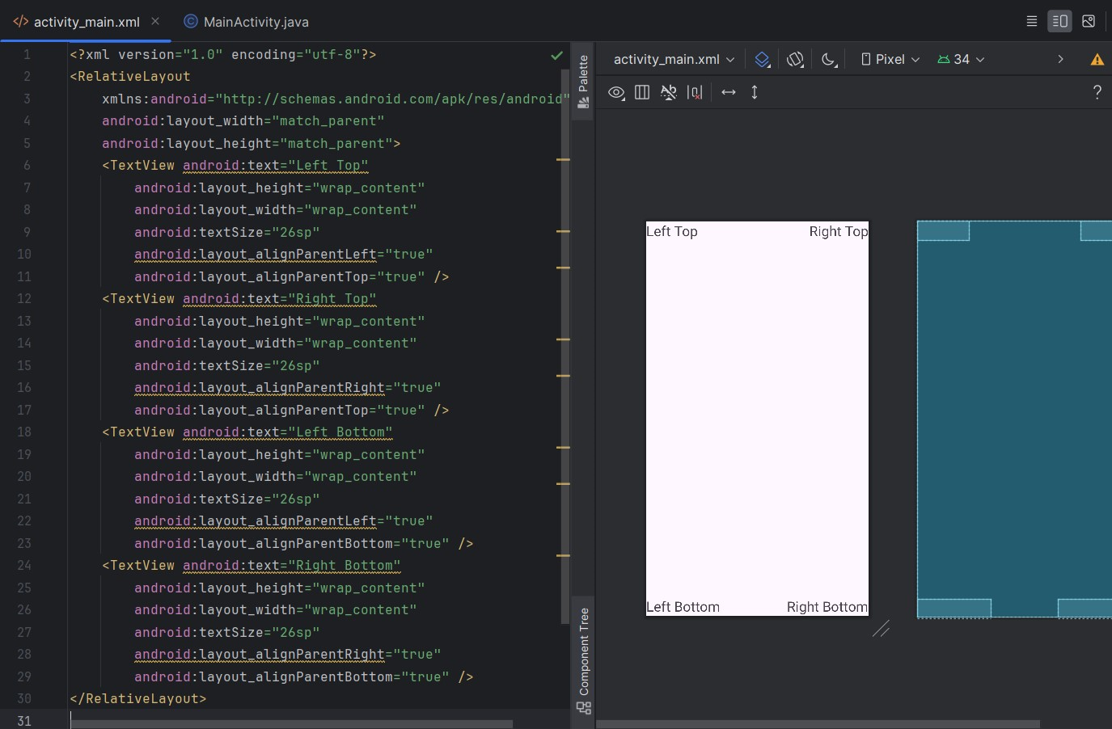

Рисунок 9 - позиционирование относительно контейнера RelativeLayout

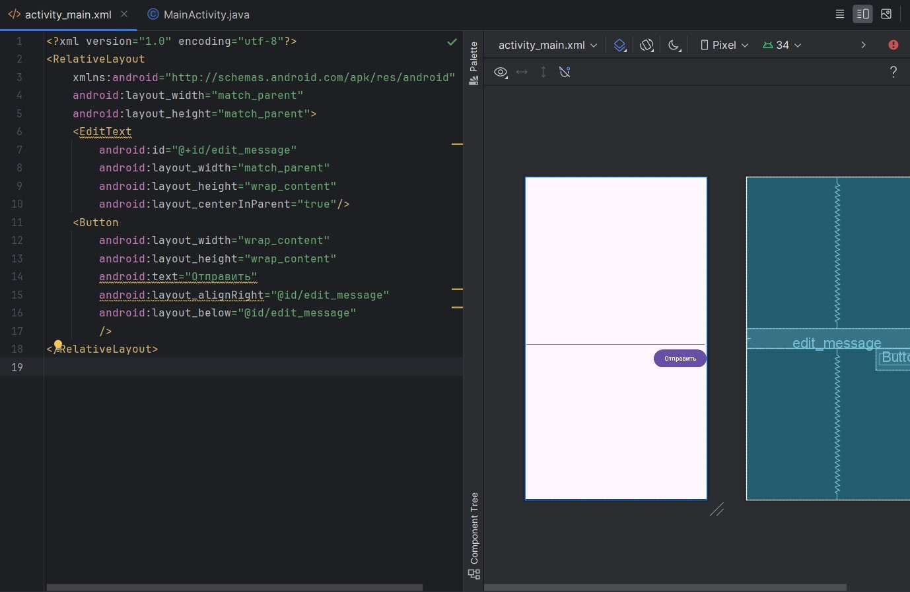

Рисунок 10 – расположение текстового поля и кнопки на RelativeLayout

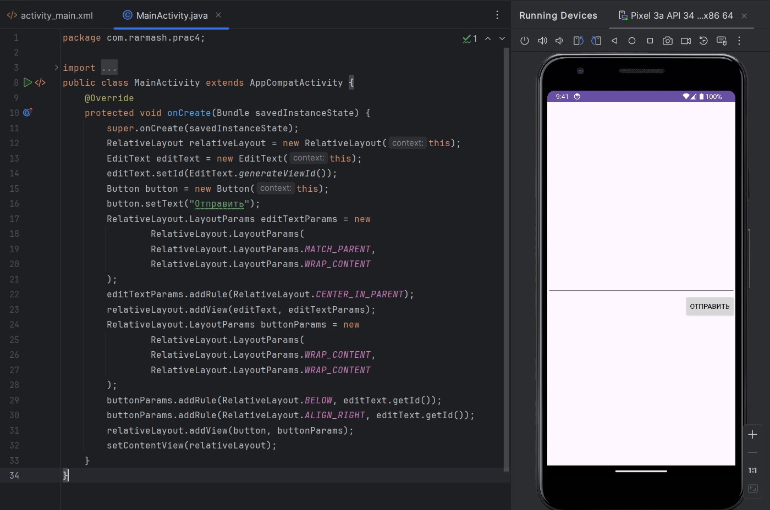

Рисунок 11 – создание RelativeLayout

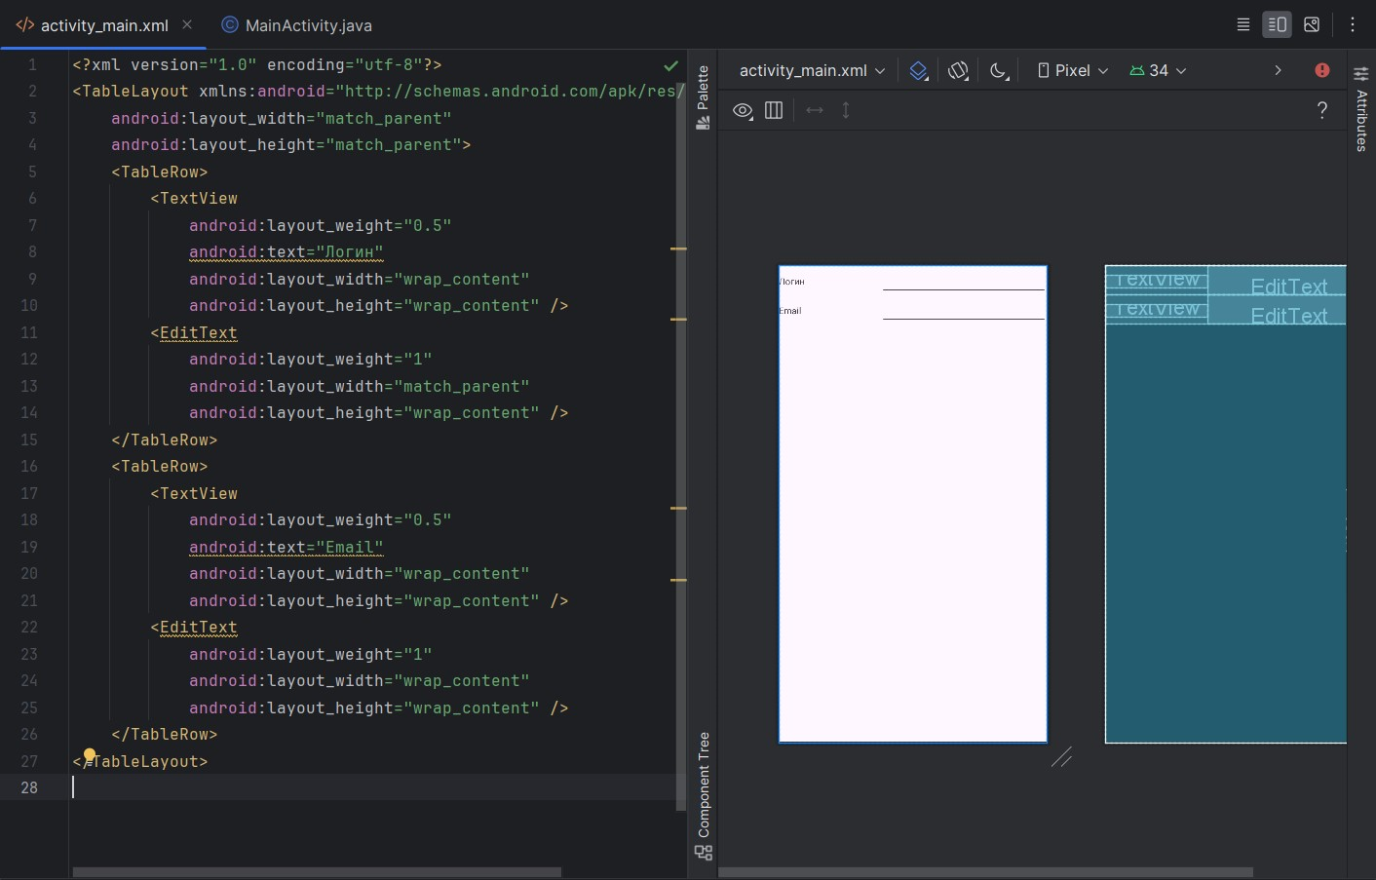

Рисунок 12 – создание TableLayout

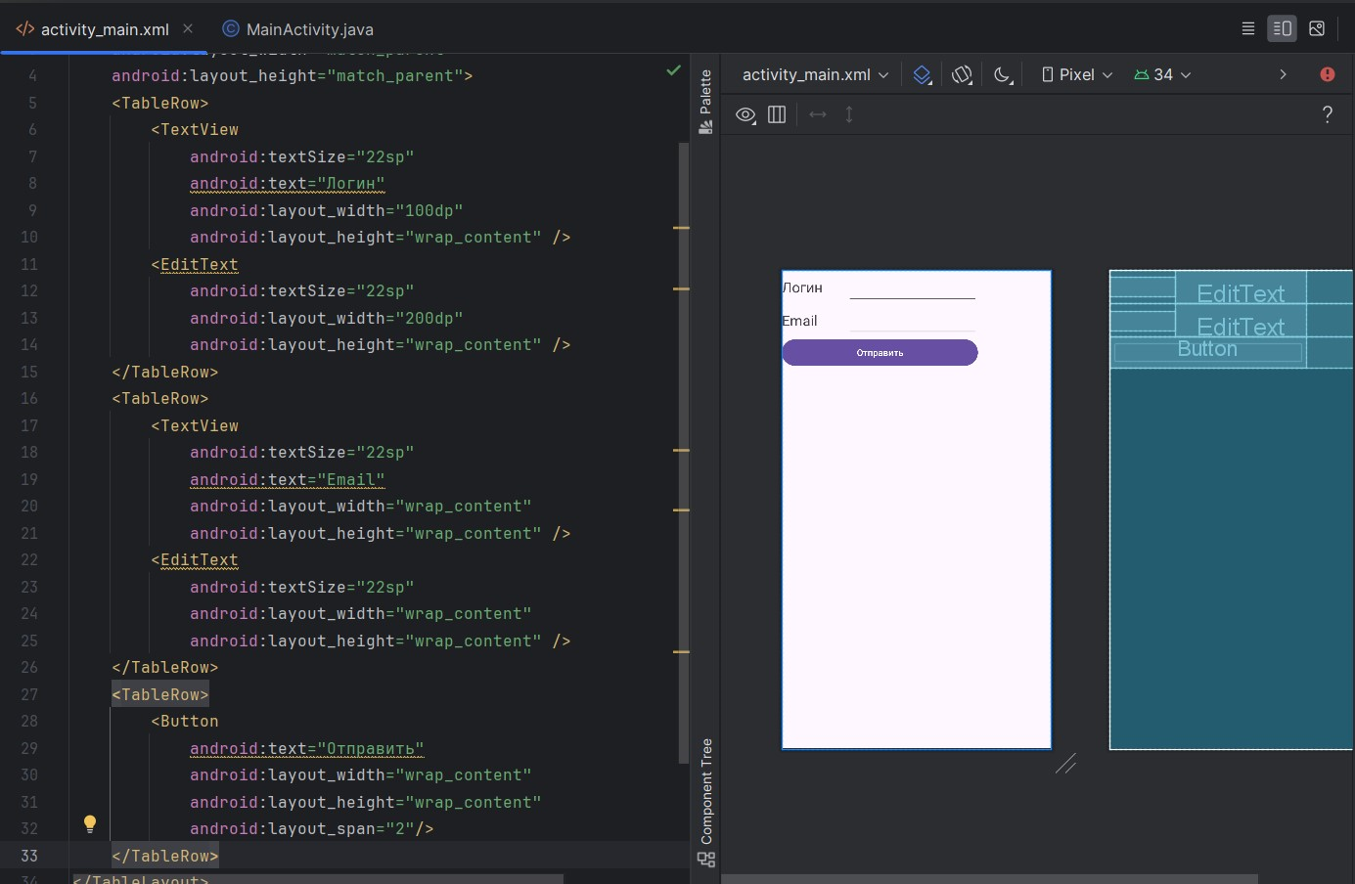

Рисунок 13 – растяжение элемента при помощи layout_span

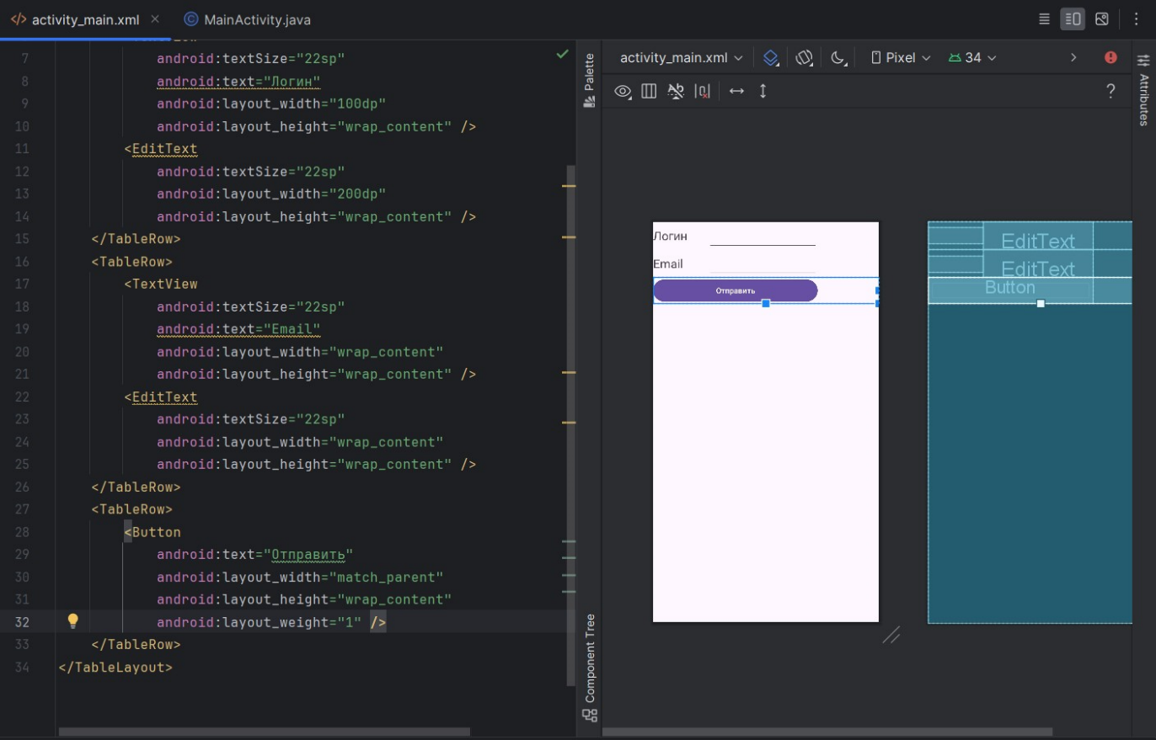

Рисунок 14 – растяжение элемента на всю строку

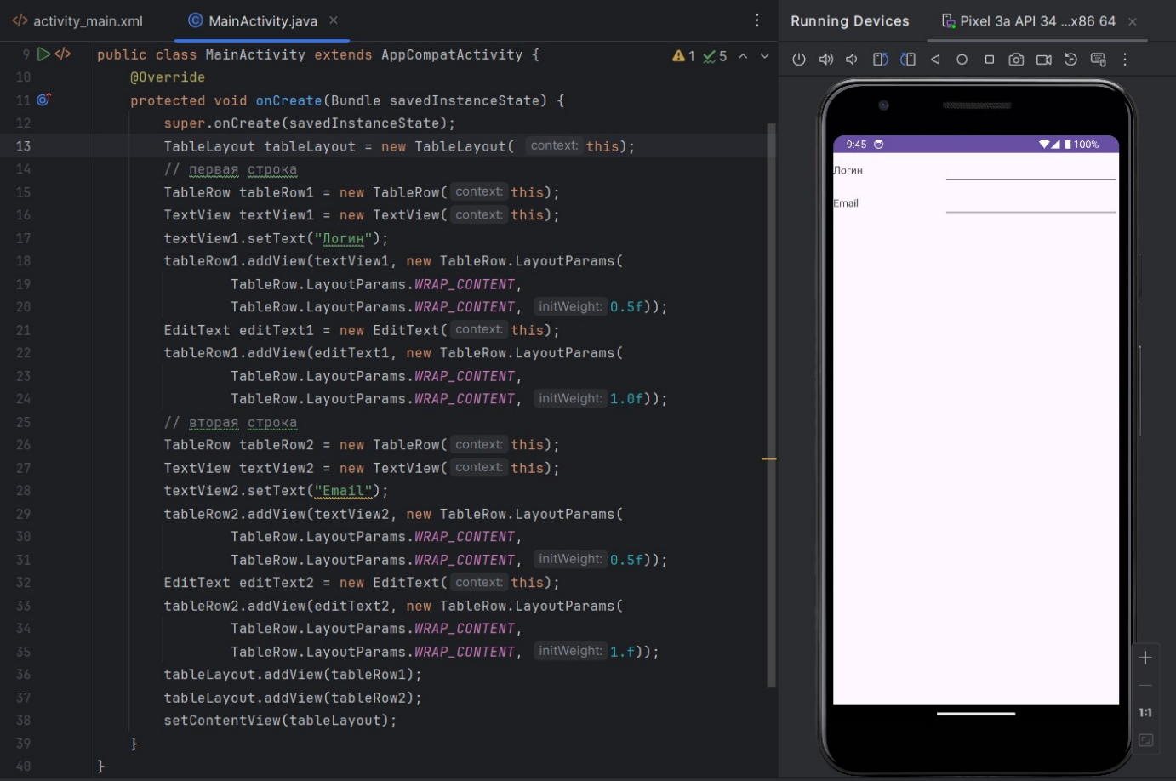

Рисунок 15 – создание TableLayout

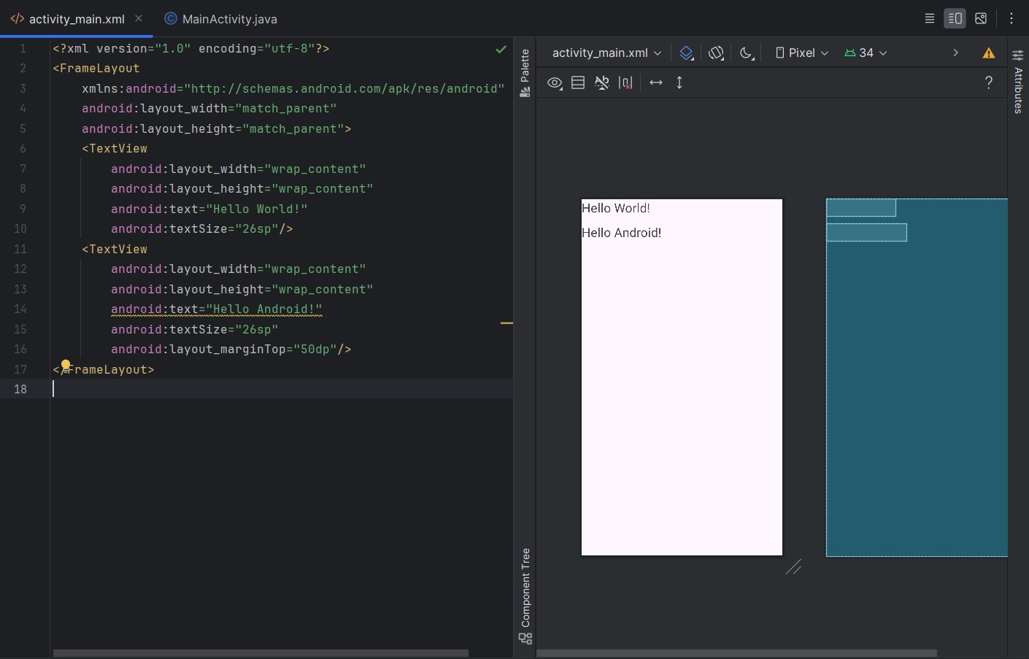

Рисунок 16 – создание FrameLayout

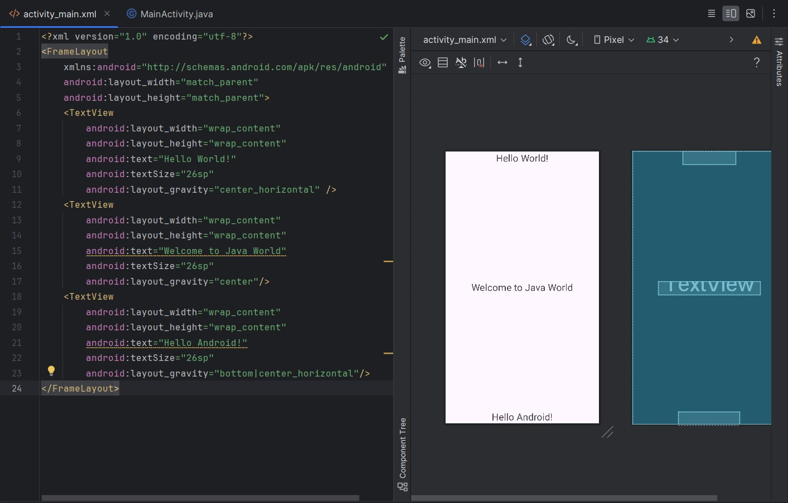

Рисунок 17 – позиционирование при помощи layout_gravity

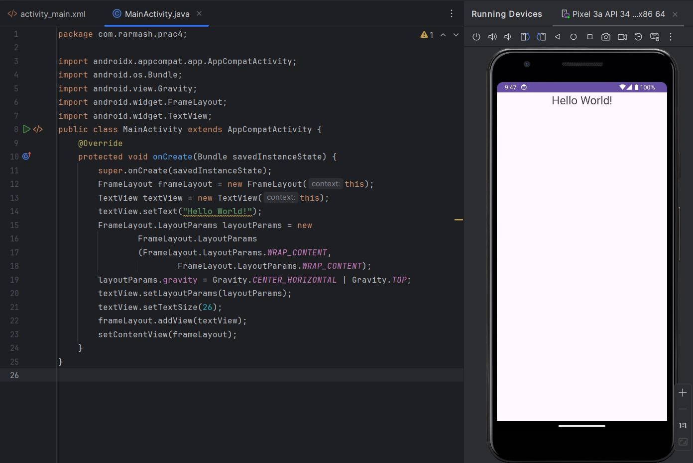

Рисунок 18 – создание FrameLayout

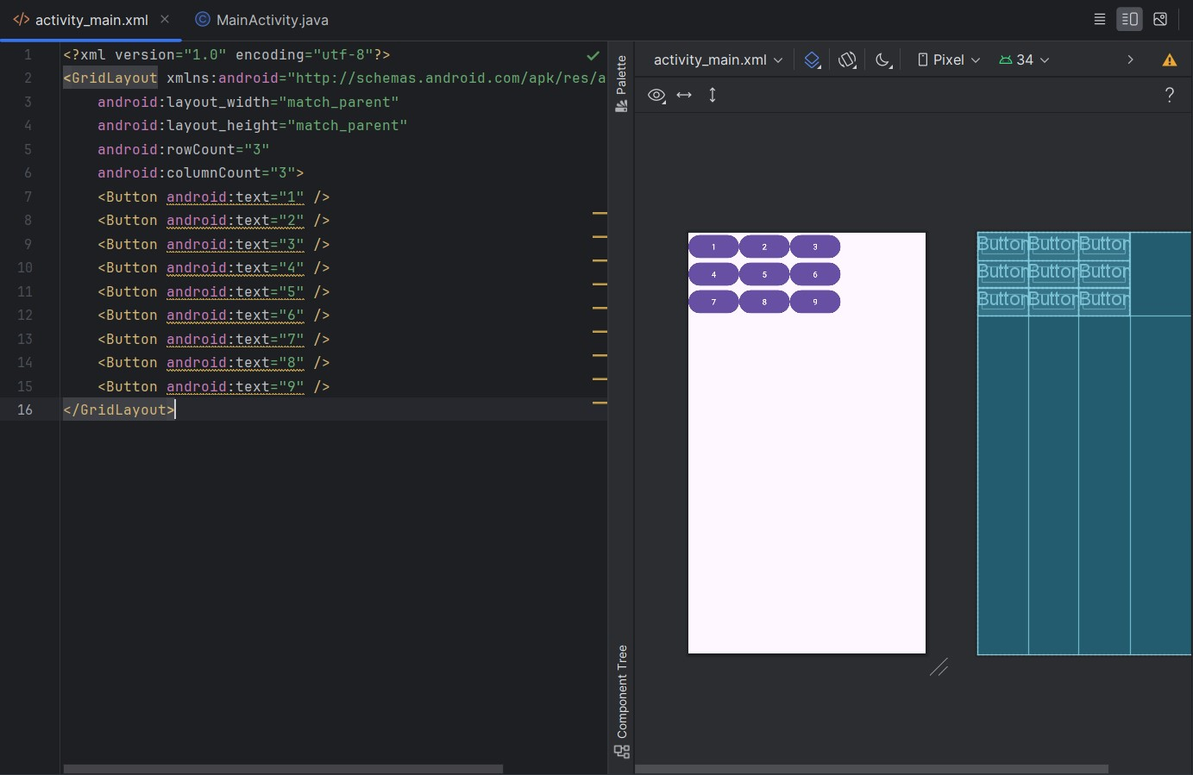

Рисунок 19 – создание GridLayout

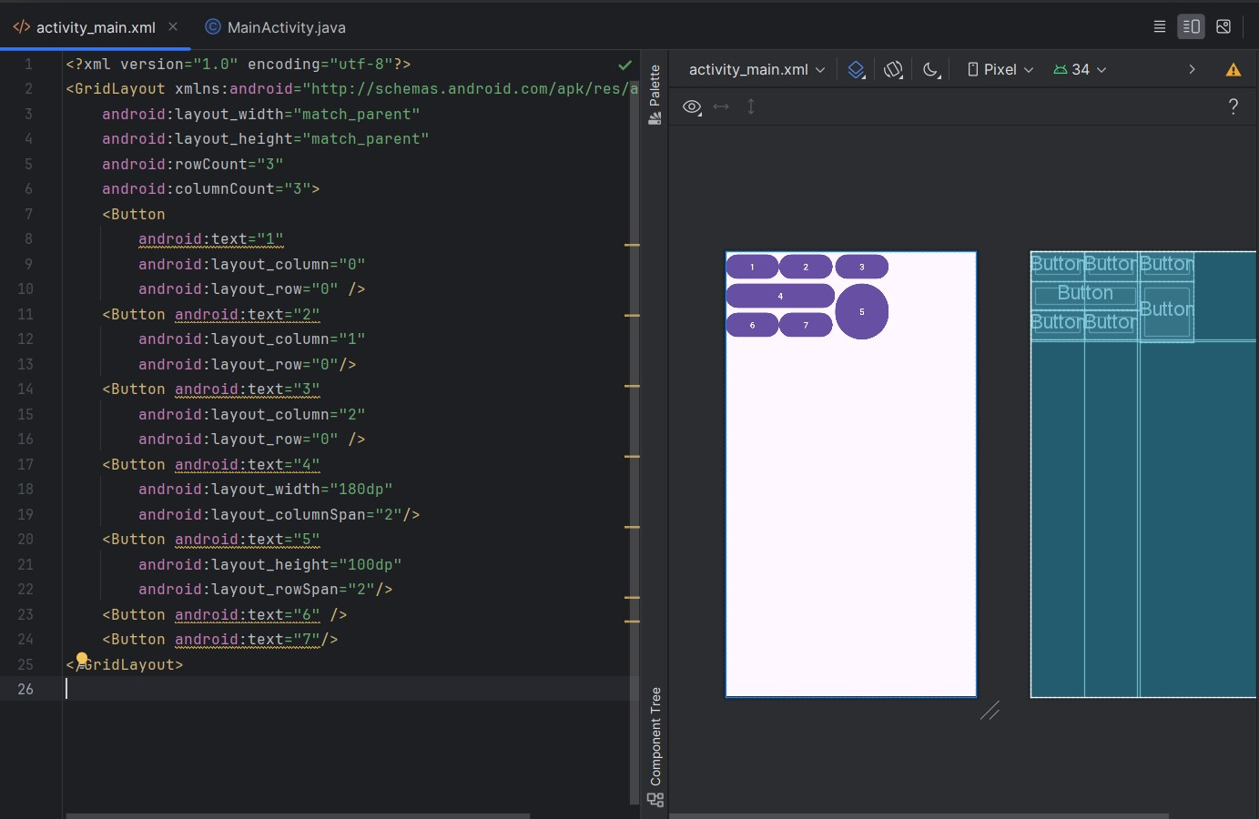

Рисунок 20 – изменение размера кнопок

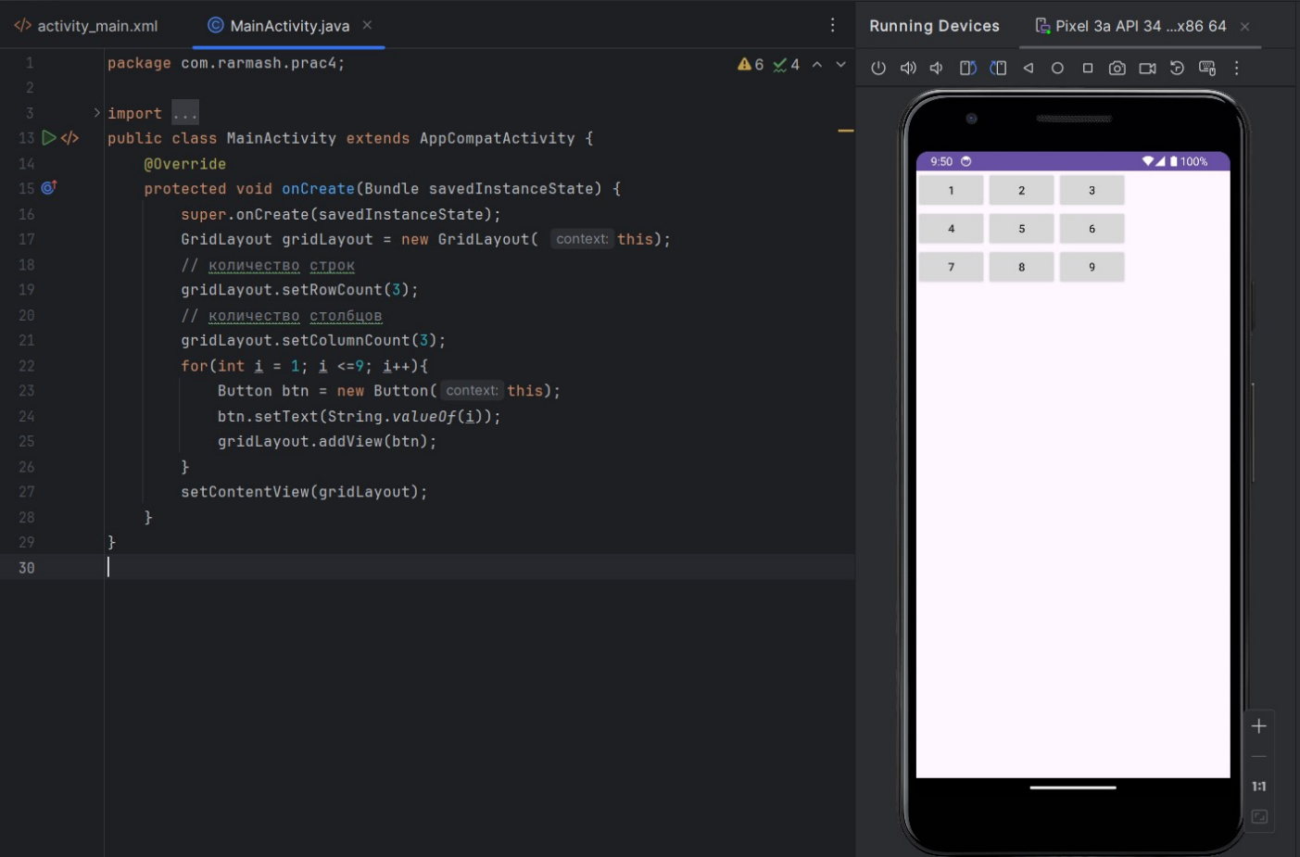

Рисунок 21 – создание GridLayout

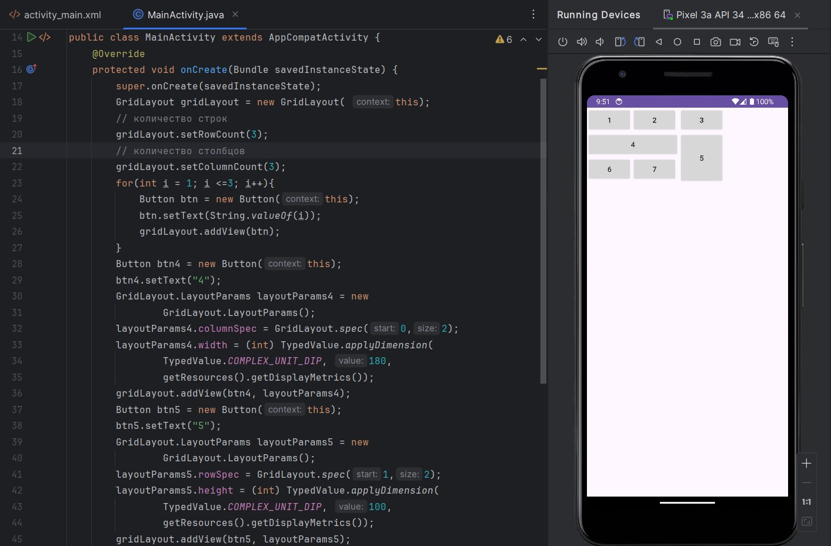

Рисунок 22 – применение GridLayout.LayoutParams

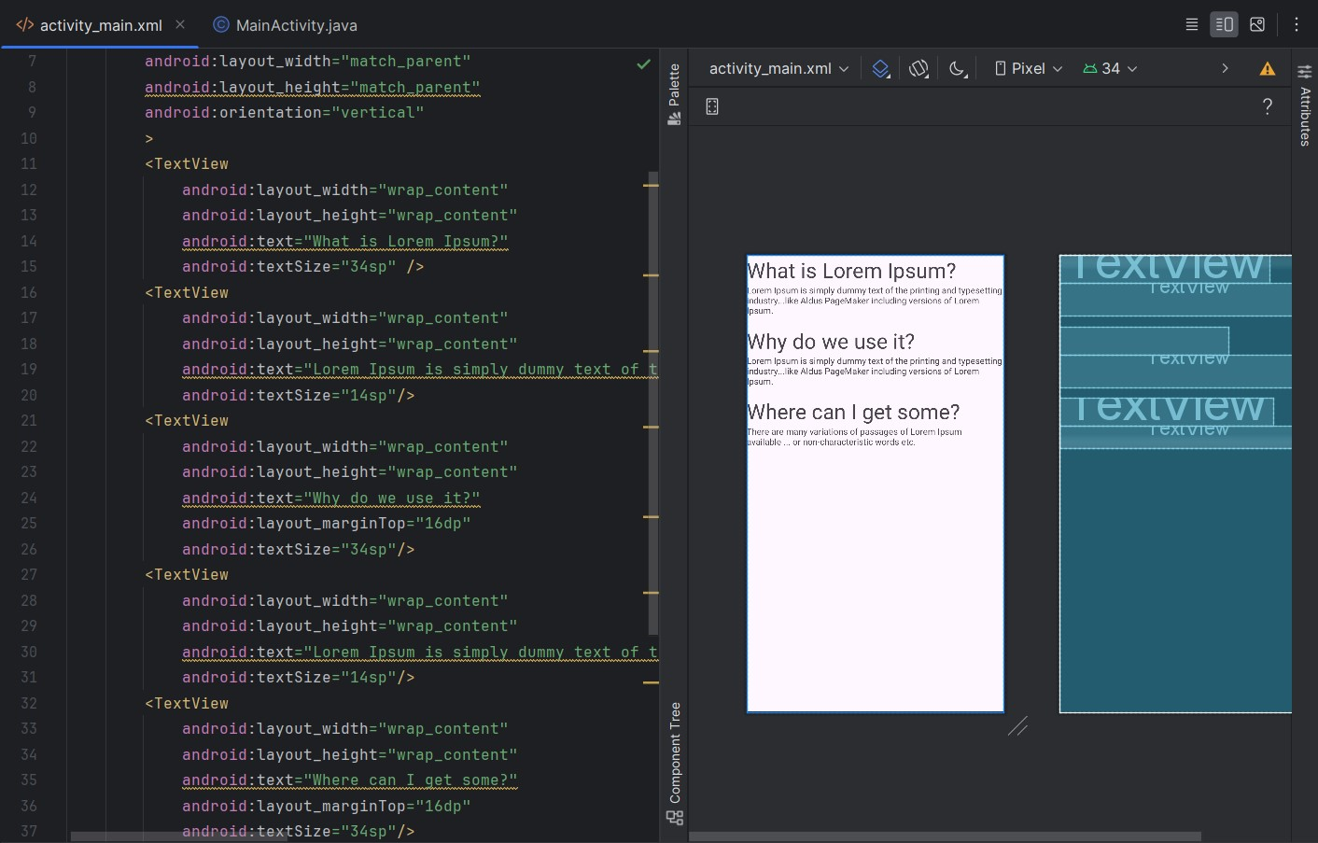

Рисунок 23 – создание ScrollView

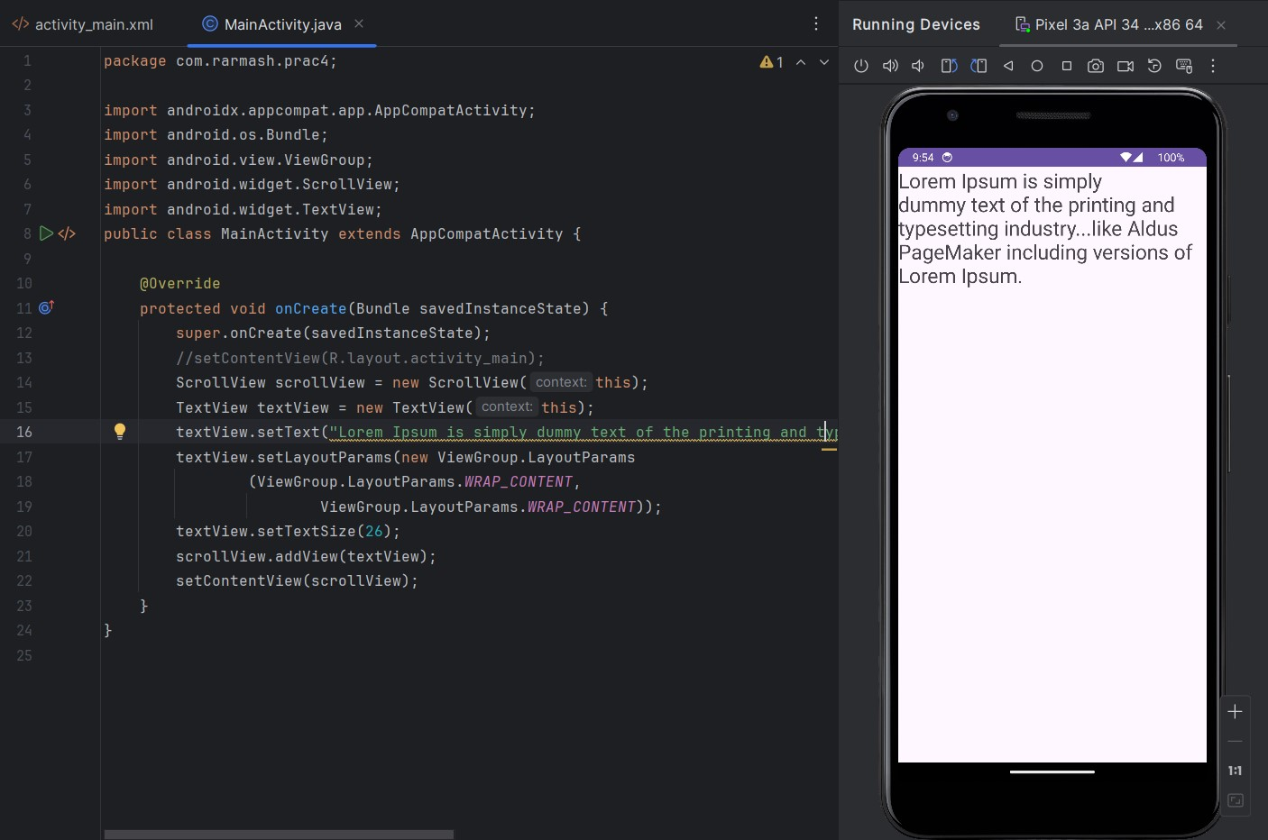

Рисунок 24 – создание ScrollView

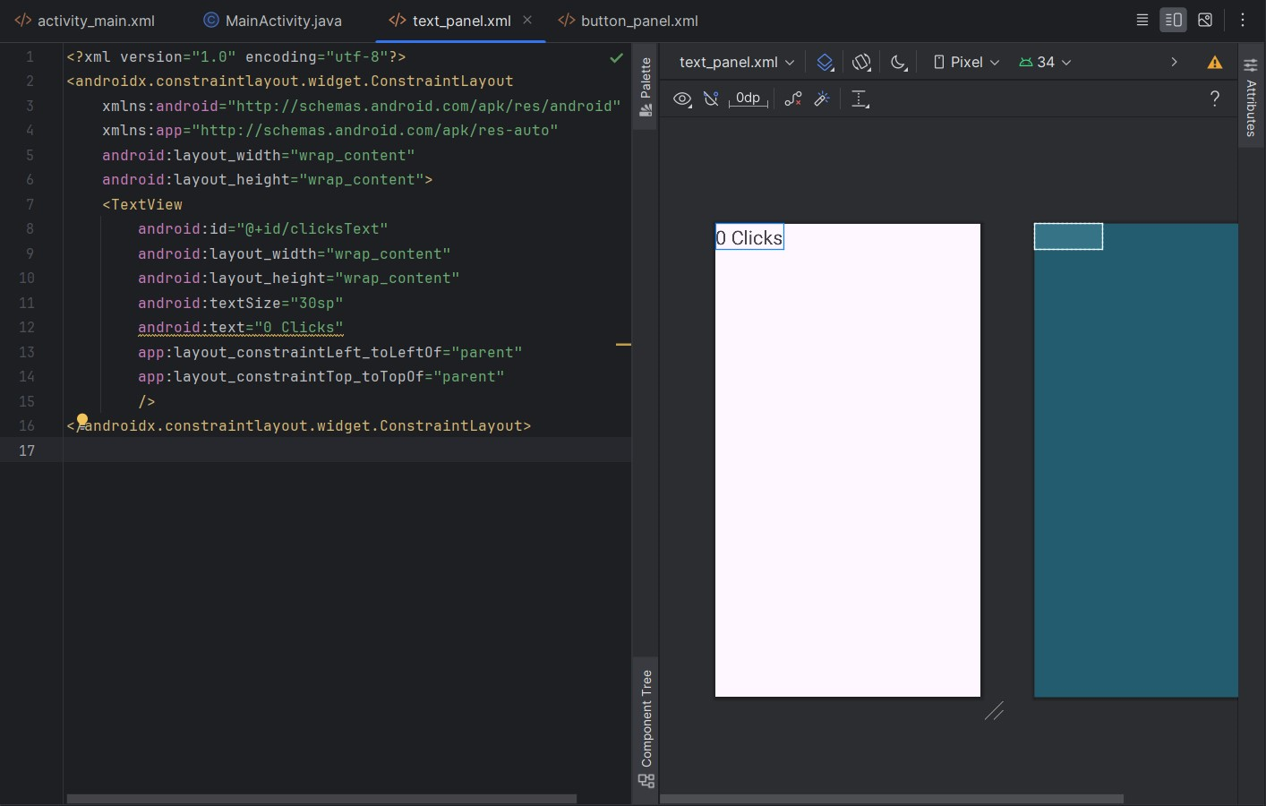

Рисунок 25 – создание text_panel.xml

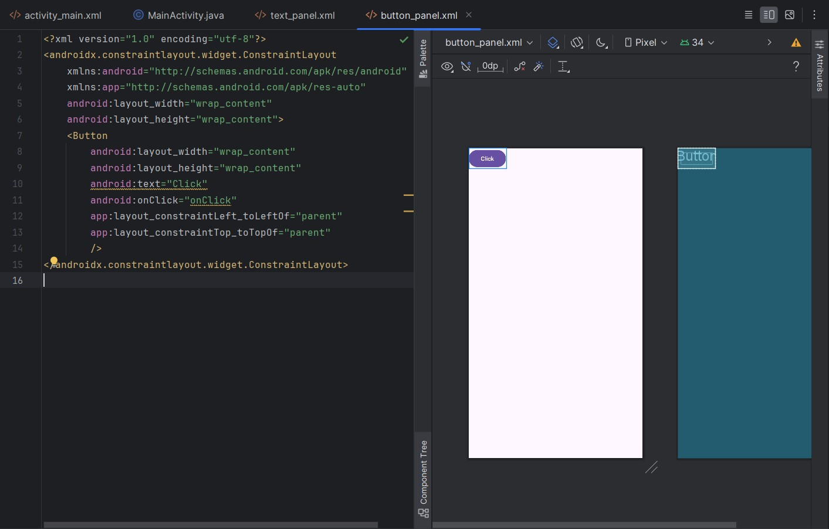

Рисунок 26 – создание button_panel.xml

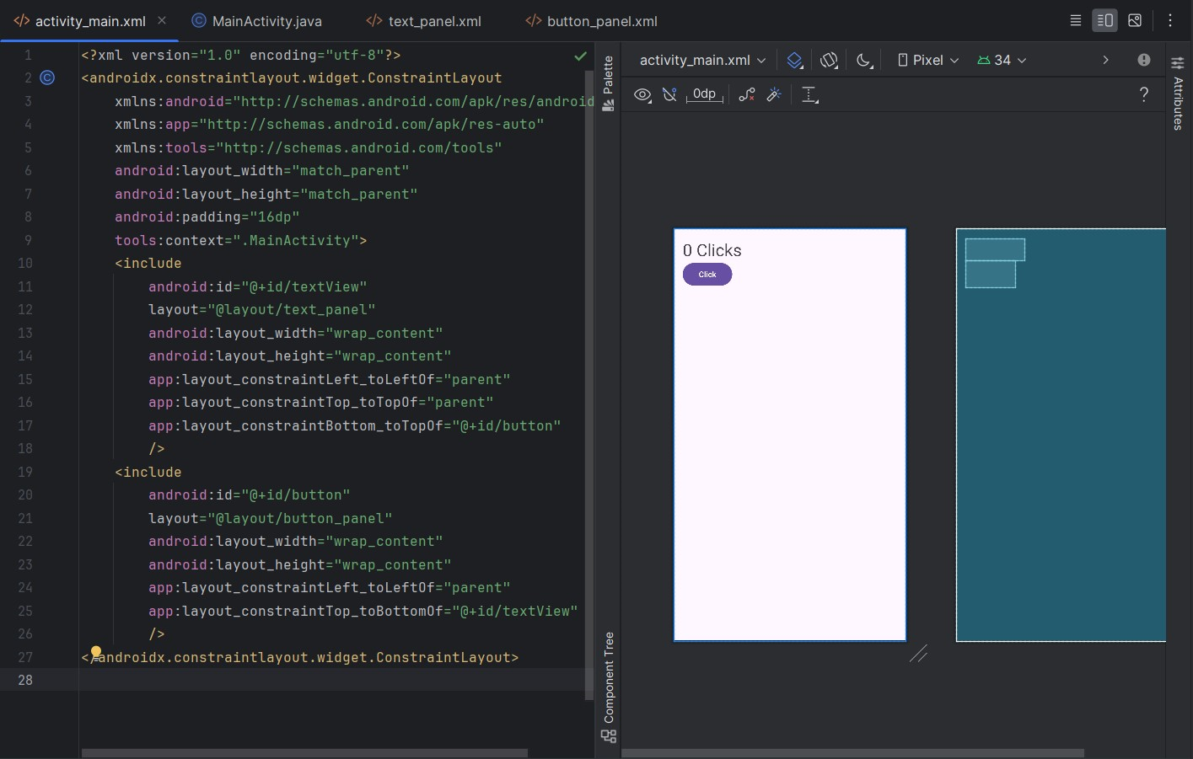

Рисунок 27 – изменение activity_main.xml

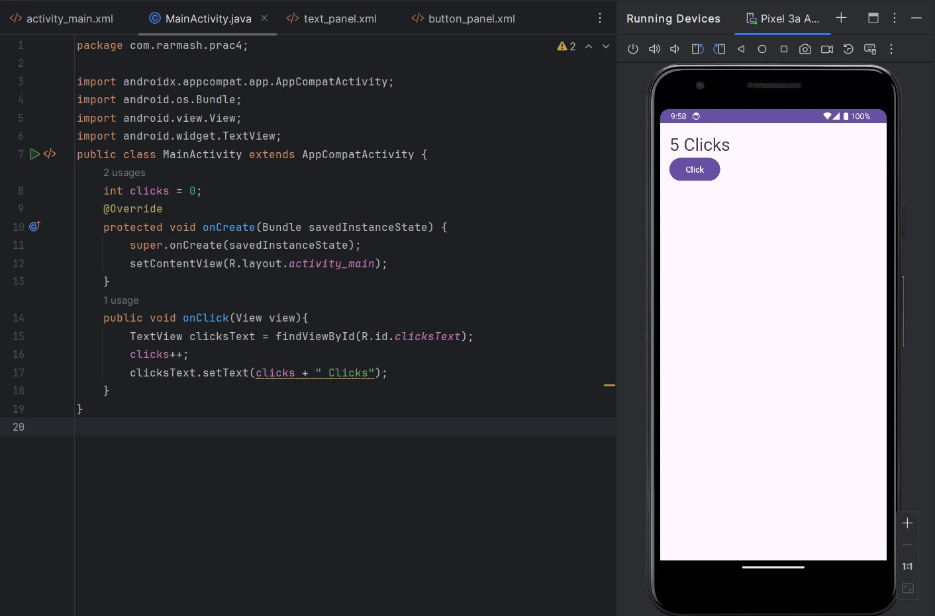

Рисунок 28 – создание обработки нажатия на кнопку

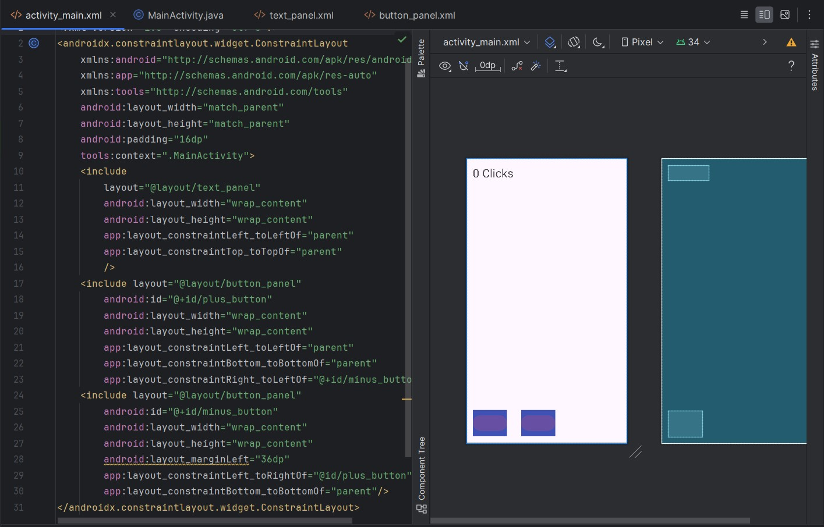

Рисунок 29 – добавление второй кнопки посредством вложенных layout

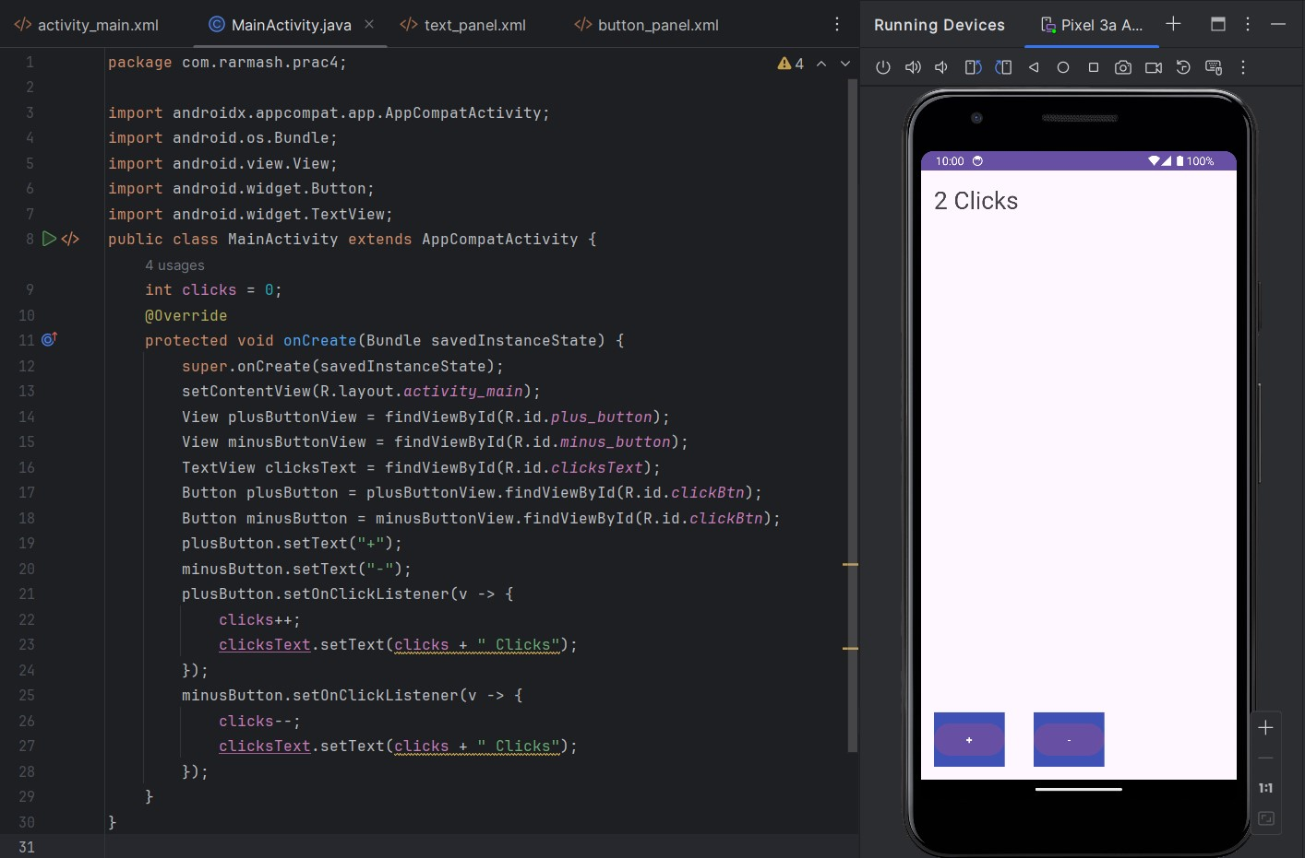

Рисунок 30 – создание обработки нажатия на кнопки

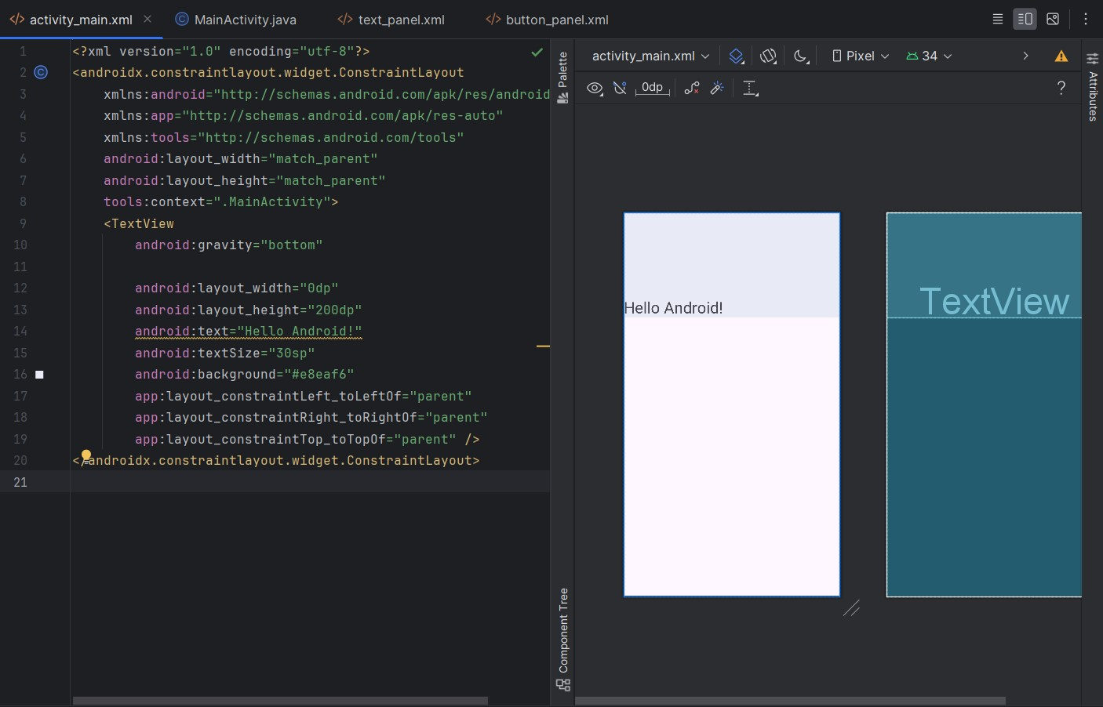

Рисунок 31 – помещение текста в низ элемента

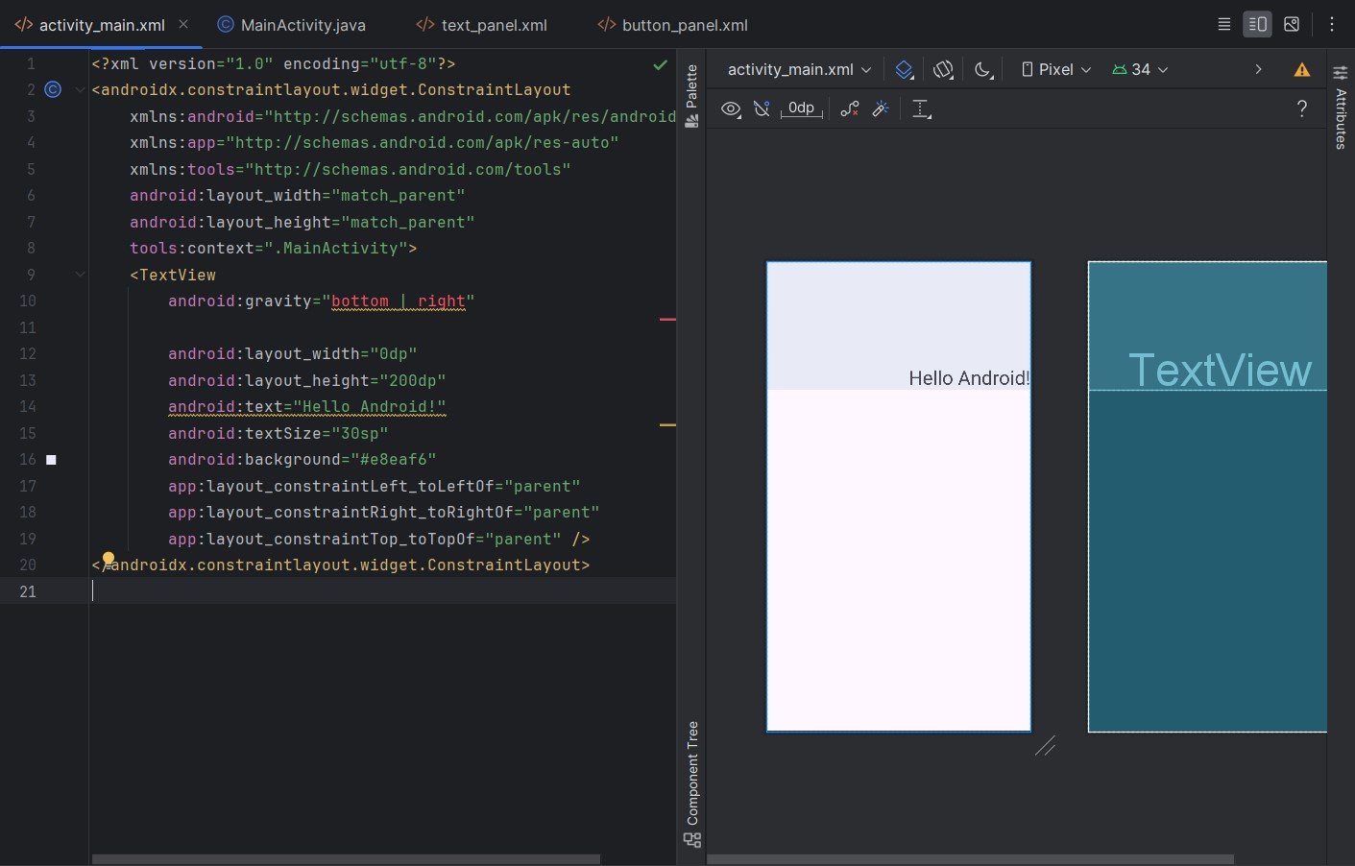

Рисунок 32 – комбинирование значений gravity

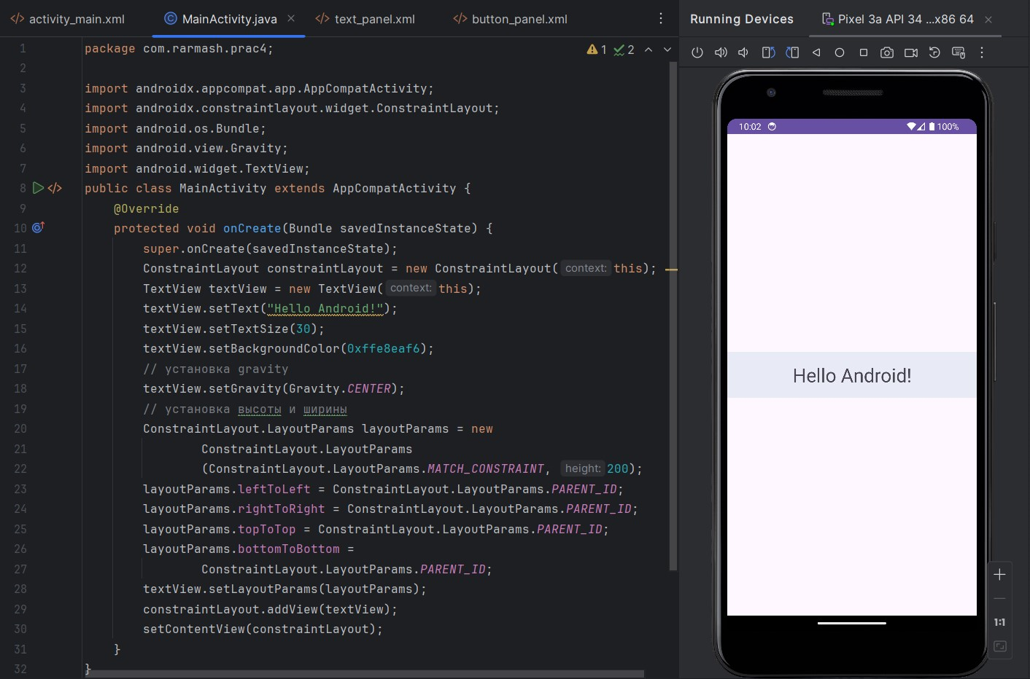

Рисунок 33 – установка gravity

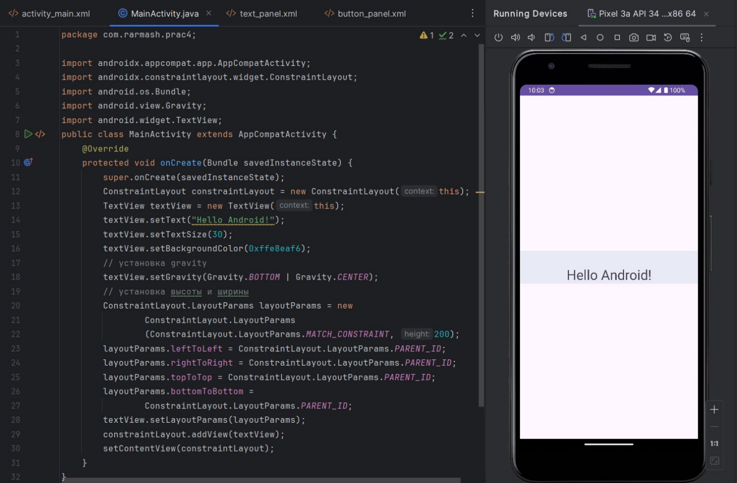

Рисунок 34 – сочетание нескольких значений gravity